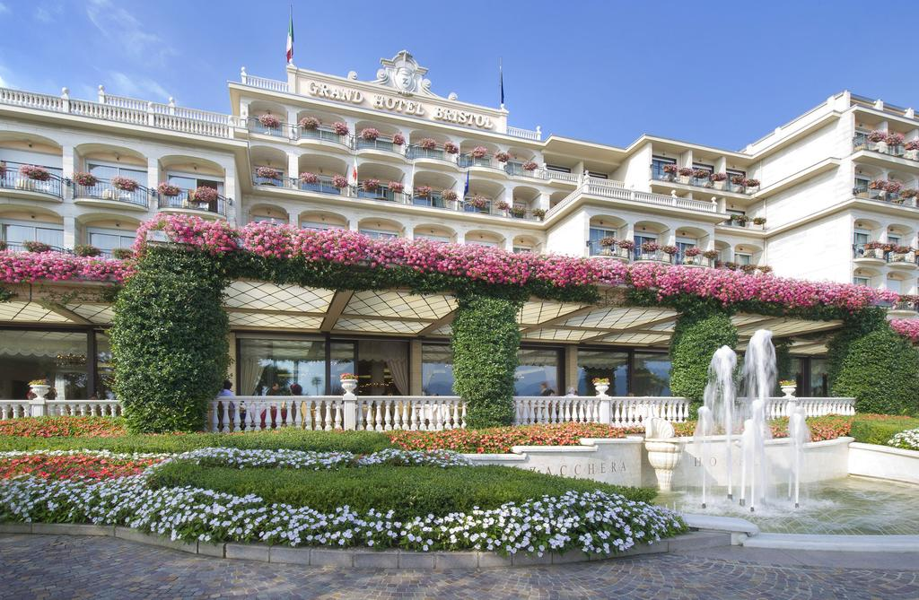

OFFERTA PACCHETTI BRISTOL
Grand Hotel Bristol
Corso Umberto I, 73 – 28838 Stresa (VB) – Italia
Tel +39 0323 913813 (numero dell’ufficio, per qualsiasi informazione)
Mail : info@grandhotelbristol.com

CAMERA DOPPIA A PERSONA:
PACCHETTO A -> NR. 3 MEZZE PENSIONI (Giovedì –venerdì – sabato con gala partenza domenica dopo 1° colazione) euro 342 per persona in camera doppia

PACCHETTO B -> NR. 2 MEZZE PENSIONI (venerdì -sabato con gala partenza domenica dopo 1° colazione)
euro 238,0 per persona in camera doppia

PACCHETTO C -> NR. 1 MEZZE PENSIONI (Sabato con gala partenza domenica dopo 1° colazione) euro 134,00 per persona in camera doppia

CAMERA SINGOLA (le prime 10):
PACCHETTO A -> NR. 3 MEZZE PENSIONI (Giovedì –venerdì – sabato con gala partenza domenica dopo 1° colazione) euro 432,00 in camera singola

PACCHETTO B -> NR. 2 MEZZE PENSIONI (venerdì -sabato con gala partenza domenica dopo 1° colazione) euro 298,00 in camera singola

PACCHETTO C -> NR. 1 MEZZE PENSIONI (Sabato con gala partenza domenica dopo 1° colazione) =
Euro 164,00 up in camera singola

CAMERA DOPPIO USO SINGOLA :
PACCHETTO A -> NR. 3 MEZZE PENSIONI (Giovedì –venerdì – sabato con gala partenza domenica dopo 1° colazione) euro 462,00 in camera doppia uso singolo

PACCHETTO B -> NR. 2 MEZZE PENSIONI (venerdì -sabato con gala partenza domenica dopo 1° colazione)
= euro 318,00 in camera doppia uso singolo

PACCHETTO C -> NR. 1 MEZZE PENSIONI (Sabato con gala partenza domenica dopo 1° colazione) =
Euro 174,00 in camera doppia uso singolo

CAMERA TRIPLA A PERSONA:
PACCHETTO A -> NR. 3 MEZZE PENSIONI (Giovedì –venerdì – sabato con gala partenza domenica dopo 1° colazione) = Euro 331,30 per persona in camera tripla

PACCHETTO B -> NR. 2 MEZZE PENSIONI (venerdì -sabato con gala partenza domenica dopo 1° colazione) = euro 230,50 per persona in camera tripla

PACCHETTO C -> NR. 1 MEZZE PENSIONI (Sabato con gala partenza domenica dopo 1° colazione) =
Euro 129,77 per persona in camera tripla

CENA DI GALA= Euro 60,00 (comprensivo di: aperitivo, menù 4 portate, ¼ vino + ½ min. + Caffè inclusi.)

Attraverso il link :

https://be.bookingexpert.it/book/simple/step2?checkin=1558562400000&checkout=1558821600000&coupon=VETERANI+SPORTIVI&guesttypes[0][7934]=2&ages[0][7934]=18&ages[0][7934]=18&layout=4978&lang=it&currency=EUR&nsid=58c17c19-73fa-43af-961a-55f4be7ee06a&winding=1

il cliente avrà la possibilità di prenotare la camera dando a garanzia gli estremi di una carta di credito oppure versando un anticipo attraverso un bonifico bancario.
Le prenotazioni andranno fatte entro il 28 febbraio 2019.

Le tariffe sopraindicate sono per persona, al giorno in camera standard lato monte, netto hotel, comprensive di IVA al 10% ed escluso la tassa di soggiorno.

Penali di cancellazione:
nessuna penale per cancellazioni entro i 41 giorni, precedenti l’arrivo del gruppo;
30 % del totale prenotato per cancellazioni tra i 40 e i 31 giorni precedenti l’arrivo del gruppo;
50 % del totale prenotato per cancellazioni tra i 30 e i 16 giorni precedenti l’arrivo del gruppo;
100 % del totale prenotato per cancellazioni entro i 15 giorni precedenti l’arrivo del gruppo;

